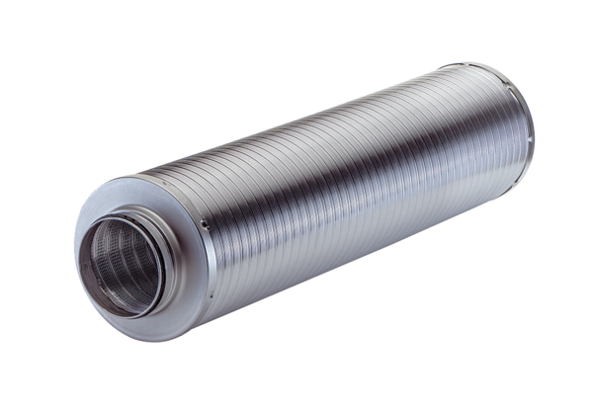Rohrschalldämpfer RSR 40/50-1Verpackungseinheit: 1 StückSortiment: C
Artikelnummer: 0092.0608Hersteller: MAICO

